

数据库系统原理实践报告

综合设计题目： | 电影查询订票系统
姓 名： | 华龙
学 院： | 计算机科学与技术学院
专 业： | 计算机科学与技术
班 级： | CS1501
学 号： | U201514477
指导教师： | 潘鹏

分数
教师签名

2018年6月29日
任务书
1. 软件功能学习部分
完成下列1~2题，并在实践报告中叙述过程
1）练习sqlserver的两种完全备份方式：数据和日志文件的脱机备份、系统的备份功能；
2）练习在新增的数据库上增加用户并配置权限的操作。
2. Sql练习部分
2.1 建表
1）创建下列跟电影相关的关系，包括主码和外码的说明
电影表【电影编号，电影名称，电影类型，导演姓名，电影时长（以分钟计），是否3D，用户评分】
FILM(FID int, FNAME char(30), FTYPE char(10), DNAME char(30), length int, IS3D char(1)，GRADE int)。
主码为电影编号，IS3D取值为’Y’表示是3D电影，’N’表示不是，用户评分规定为0~100分之间或者为空值。
演员表【演员编号，演员姓名，性别，出生年份】
ACTOR(ACTID int, ANAME char(30), SEX char(2), BYEAR int)
主码为演员编号
参演表【演员编号，电影编号，是否主角，该演员在该电影中的评分】
ACTIN(ACTID int, FID int, ISLEADING char(1), GRADE int)
主码、外码请依据应用背景合理定义。ISLEADING取值为’Y’表示是，’N’表示不是主角，也可能取空值，表示不太确定该演员在该电影中是否主角。GRADE规定为0~100分之间或者为空值。
电影院表【电影院编号，电影院名字，影院所在行政区，影院地址】
THEATER (TID int, TNAME char(20), TAREA char(20),ADDRESS char(30))
主码为电影院编号，影院所在行政区取值如“洪山区”、“武昌区”等等。
上映表【电影编号，影院编号，价格，上映年份，上映月份】
SHOW(FID int, TID int , PRICE int, YEAR int , MONTH int)
假定一部电影在一家影院只上映一次，主码、外码依据应用背景合理定义。
2）观察性实验
验证在建立外码时是否一定要参考被参照关系的主码，并在实验报告中简述过程和结果。
3）数据准备
依据后续实验的要求，向上述表格中录入适当数量的实验数据，从而对相关的实验任务能够起到验证的作用。
2.2数据更新
1）分别用一条sql语句完成对电影表基本的增、删、改的操作；
2）批处理操作
将演员表中的90后演员记录插入到一个新表YOUNG_ACTOR中。
3）数据导入导出
通过查阅DBMS资料学习数据导入导出功能，并将任务2.1所建表格的数据导出到操作系统文件，然后再将这些文件的数据导入到相应空表。
4）观察性实验
建立一个关系，但是不设置主码，然后向该关系中插入重复元组，然后观察在图形化交互界面中对已有数据进行删除和修改时所发生的现象。
5）创建视图
创建一个有80后演员作主角的参演记录视图，其中的属性包括：演员编号、演员姓名、出生年份、作为主角参演的电影数量、这些电影的评分的最高分。
6）触发器实验
编写一个触发器，用于实现对电影表的完整性控制规则：当增加一部电影时，若导演的姓名为周星驰，则电影类型自动设置为“喜剧”。
2.3查询
请分别用一条SQL语句完成下列各个小题的查询需求：
1）查询“战狼”这部电影在洪山区各家影院的2017年的上映情况，并按照上映的月份的降序排列；
2）查询所有无参演演员信息的电影的基本信息，并且将结果按照电影类型的升序排列，相同类型的电影则按照用户评分的降序排列；
3）查询所有直到2017年仍未上映的电影编号、电影名称、导演姓名；
4）查询在各家电影院均上映过的电影编号；
5）查询所有用户评分低于80分或者高于89分的电影编号、电影名称、导演姓名及其用户评分，要求where子句中只能有一个条件表达式；
6）查询每个导演所执导的全部影片的最低和最高用户评分；
7）查询至少执导过2部电影的导演姓名、执导电影数量；
8）查询至少2部电影的用户评分超过80分的导演及其执导过的影片数量、平均用户评分；
9）查询至少执导过2部电影的导演姓名以及跟这些导演合作过的演员编号、姓名；
10）查询每个演员担任主角的电影中的平均用户评分；
11）查询用户评分超过90分的电影的最早上映年月；
12）查询用户评分超过90分的电影的最早上映年月及其相应的上映影院编号；
13）查询每个电影的上映总次数；
14）查询执导过动作片，或者警匪片，或者枪战片的导演的姓名，要求where子句中只能有一个条件表达式；
15）查询所有“战狼”系列的电影的编号、电影名称、上映电影院名称及其上映年月，结果按照电影名称的升序排列；
16）查询在同一个年月上映1号和2号电影的影院编号；
17）查询所有没参演过用户评分85分以下电影的演员的编号、姓名；
18）查询参演过“吴宇森”执导过的所有电影的演员姓名；
19）查询所有的演员的编号、姓名及其参演过的电影名称，要求即使该演员未参演过任何电影也要能够输出其编号、姓名；
20）查询所有上映超过3次但没有用户评分的电影编号、名称。
2.4了解系统的查询性能分析功能（选做）
选择上述2.3任务中某些较为复杂的SQL语句，查看其执行之前系统给出的分析计划和实际的执行计划，记录观察的结果，并对其进行简单的分析。
2.5 DBMS函数及存储过程和事务（选做）
1）通过系统帮助文档学习系统关于时间、日期、字符串类型的函数，为电影表增加首映时间属性，然后查询下个月首映的电影信息；
2）编写一个依据演员编号计算在其指定年份参演的电影数量的自定义的函数，并利用其查询2017年至少参演过5部电影的演员编号；
3）尝试编写DBMS的存储过程，建立每家影院的上映电影总数的统计表，并通过存储过程更新该表；
4）尝试在DBMS的交互式界面中验证事务机制的执行效果。
3. 数据库应用系统设计
自行选择所擅长的DBMS软件以及数据库应用系统（客户端程序或者网站）的程序开发工具，参考后面的题目例子，拟定一个自己感兴趣的数据库应用系统题目，完成该小型数据库应用系统的设计与实现工作。主要内容包括：需求调研与分析、总体设计、数据库设计、详细设计与实现、测试等环节的工作。拟定一个自己感兴趣的具有类似工作量和复杂程度的课题。
目 录
1 课程任务概述 1
2 实验任务一（标题改为具体任务名称） 3
2.1 任务要求 3
2.2 完成过程 3
2.3任务总结 3
3 实验任务二（标题改为具体任务名称） 4
3.1 任务要求 4
3.2 完成过程 4
3.3任务总结 4
4 综合实践任务 5
4.1系统设计目标 5
4.2 需求分析 5
4.3 总体设计 5
4.4 数据库设计 6
4.5 详细设计与实现 6
4.6 系统测试 6
4.7 系统设计与实现总结 6
5 课程总结 7
附录 8

课程任务概述

软件功能学习
1）练习sqlserver的两种完全备份方式：数据和日志文件的脱机备份、系统的备份功能；
2）练习在新增的数据库上增加用户并配置权限的操作。

SQL练习

建表
1）按照任务书中的描述建立相关的表，包括主码和外码的说明；
2）验证在建立外码时是否一定要参考被参照关系的主码，简述过程和结果；
3）依据后续实验的要求，向上述表格中录入适当数量的实验数据，从而对相关的实验任务能够起到验证的作用。

数据更新
1）分别用一条sql语句完成对电影表基本的增、删、改的操作；
2）批处理操作：将演员表中的90后演员记录插入到一个新表YOUNG_ACTOR中。
3）数据导入导出：通过查阅DBMS资料学习数据导入导出功能，并将任务2.1所建表格的数据导出到操作系统文件，然后再将这些文件的数据导入到相应空表。
4）观察性实验：建立一个关系，但是不设置主码，然后向该关系中插入重复元组，然后观察在图形化交互界面中对已有数据进行删除和修改时所发生的现象。
5）创建视图：创建一个有80后演员作主角的参演记录视图，其中的属性包括：演员编号、演员姓名、出生年份、作为主角参演的电影数量、这些电影的评分的最高分。
6）触发器实验：编写一个触发器，用于实现对电影表的完整性控制规则：当增加一部电影时，若导演的姓名为周星驰，则电影类型自动设置为“喜剧”。

查询
分别用一条SQL语句完成任务书中各个小题的查询需求。

数据库应用系统设计
自行选择所擅长的DBMS软件以及数据库应用系统（客户端程序或者网站）的程序开发工具，拟定一个自己感兴趣的数据库应用系统题目，完成该小型数据库应用系统的设计与实现工作。

软件功能学习

任务要求
1）练习sqlserver的两种完全备份方式：数据和日志文件的脱机备份、系统的备份功能；
2）练习在新增的数据库上增加用户并配置权限的操作。

完成过程

SqlServer的两种完全备份方式
方式一：数据和日志文件的脱机备份
右键点击数据库，选择任务->备份，如图 2.1所示，弹出如图 2.2所示。
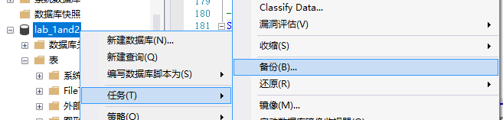
图 2.1 备份任务
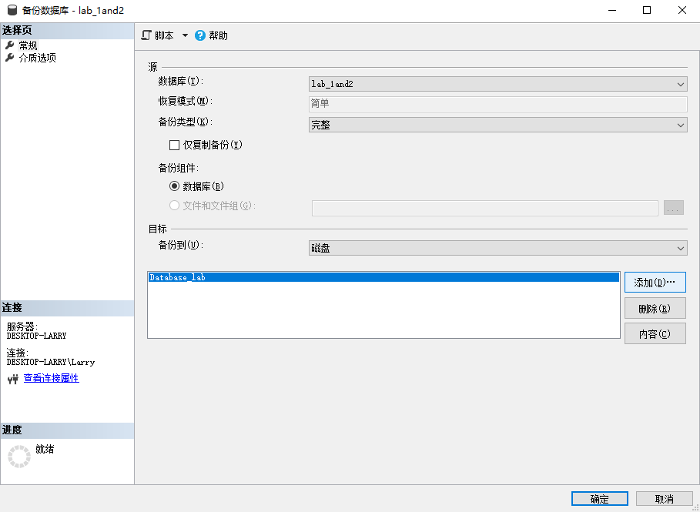
图 2.2 备份对话框
先点击添加按钮添加备份设备，然后点击确定按钮即可备份数据库及其日志文件。
方式二：系统的备份功能
sqlserver的系统备份功能，是通过保存相应的数据库文件来实现的，在资源管理器中找到数据库文件，将其复制备份即可。

新增用户并配置权限
首先，在SqlServer中添加一个登录名test，设置登录名和密码，然后，在左侧选择页中选择用户映射的一页，将test用户映射到指定的数据库lab_1and2。如图 2.3所示。
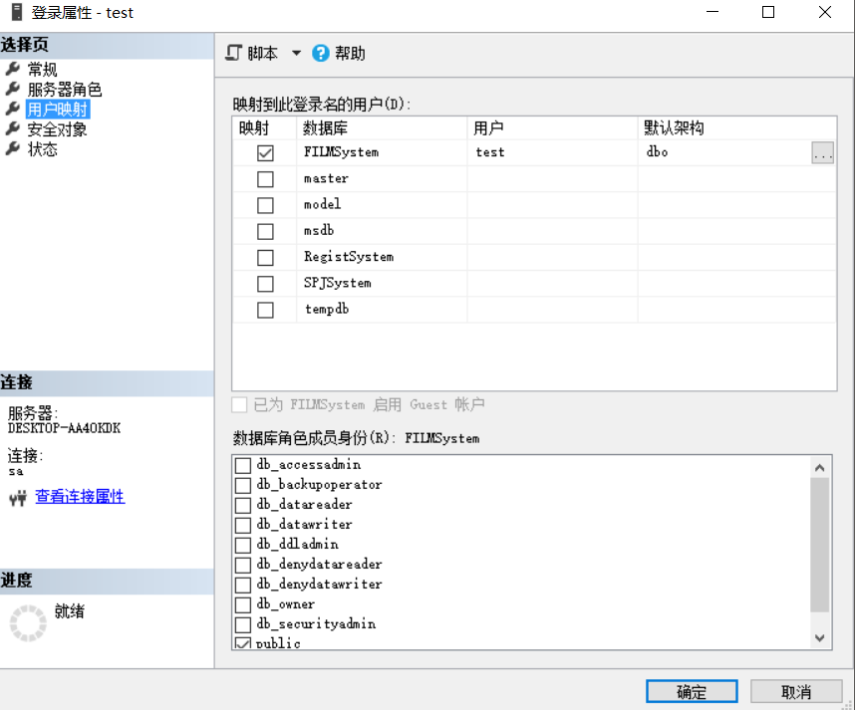
图 2.3 新增用户并设置用户映射
然后，在左侧导航窗口中选择数据库lab_1and2\dbo.FILM，右键点击选择属性，在弹出框中点击搜索用户角色，点击浏览添加一个用户test，之后再test权限列表中添加相应的权限，如图 2.4所示。
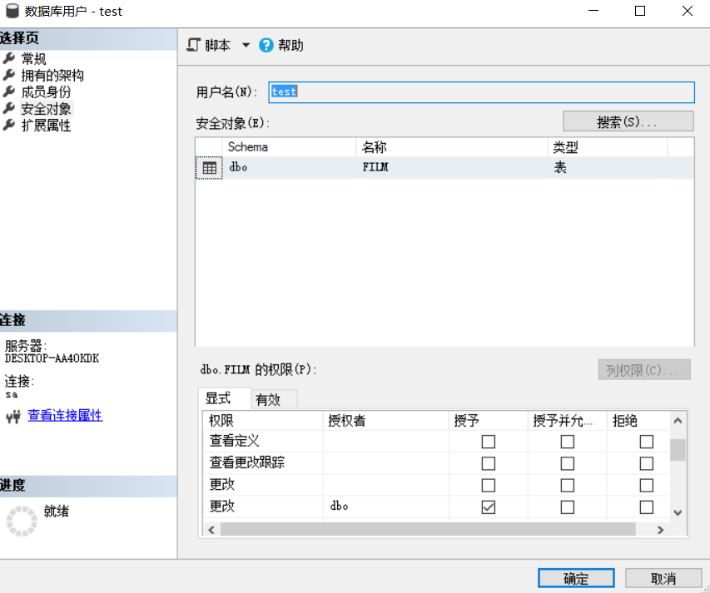
图 2.4 用户对于特定表的访问权限设置
随后，通过test用户登陆到该数据库可以看到test用户具有对于数据库lab_1and2的表FILM插入、删除、更改、更新的权限，但无法访问到其它的数据库，test用户登录后，导航栏视图如图 2.5所示。
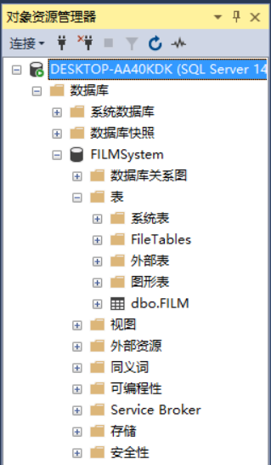
图 2.5 test用户登陆后导航栏视图

任务总结
通过任务一的实践，学会sqlserver的两种数据备份方式，即数据和日志文件的脱机备份以及系统备份。
通过任务二的实践，学会了sqlserver的权限控制的基本方法。

SQL练习

任务要求

建表
1）按照任务书中的描述建立相关的表，包括主码和外码的说明；
2）验证在建立外码时是否一定要参考被参照关系的主码，简述过程和结果；
3）依据后续实验的要求，向上述表格中录入适当数量的实验数据，从而对相关的实验任务能够起到验证的作用。

数据更新
1）分别用一条sql语句完成对电影表基本的增、删、改的操作；
2）批处理操作：将演员表中的90后演员记录插入到一个新表YOUNG_ACTOR中。
3）观察性实验：建立一个关系，但是不设置主码，然后向该关系中插入重复元组，然后观察在图形化交互界面中对已有数据进行删除和修改时所发生的现象。
4）创建视图：创建一个有80后演员作主角的参演记录视图，其中的属性包括：演员编号、演员姓名、出生年份、作为主角参演的电影数量、这些电影的评分的最高分。
5）触发器实验：编写一个触发器，用于实现对电影表的完整性控制规则：当增加一部电影时，若导演的姓名为周星驰，则电影类型自动设置为“喜剧”。

查询
分别用一条SQL语句完成任务书中各个小题的查询需求。

完成过程

建表
1.创建电影表，主要需要考虑实体完整性约束和用户定义完整性约束。即需要设置电影编号为主码，定义属性IS3D以及属性GRADE的取值范围，考虑到实际应用场景，除了GRADE字段可以为空值外，其余属性应该均非空。创建表的SQL语句如下：
CREATE TABLE FILM
(
FID INT NOT NULL PRIMARY KEY,
FNAME CHAR(10) NOT NULL,
FTYPE CHAR(10) NULL,
DNAME CHAR(30) NULL,
LENGTH INT NULL,
IS3D CHAR(1) NULL CONSTRAINT [CK_IS3D] CHECK (([IS3D]='N' OR [IS3D]='Y' OR [IS3D] IS NULL)) ,
GRADE INT NULL CONSTRAINT [CK_FILM_GRADE] CHECK (([GRADE]>=(0) AND [GRADE]<=(100) OR [GRADE] IS NULL))
);
2.创建演员表，设置演员编号为主码且所有属性字段均非空，创建表的SQL语句如下：
CREATE TABLE ACTOR
(
ACTID INT PRIMARY KEY NOT NULL,
ANAME CHAR(30) NOT NULL,
SEX CHAR(2) NOT NULL,
BYEAR INT NULL
);
3.创建参演表，设置属性ACTID、属性FID为外码，设置属性ISLEADING以及属性GRADE的取值范围，所有属性中除了ISLEADING、GRADE取值可以取空值，其余属性均非空，同时，需要考虑级联删除情况，即当演员表或电影表中相应元组删除后，需要删除参演表中对应的元组，创建表的SQL语句如下：
CREATE TABLE ACTIN
(
ACTID INT NOT NULL,
FID INT NOT NULL,
ISLEADING CHAR(1) NULL CONSTRAINT [CK_ISLEADING] CHECK (([ISLEADING]='N' OR [ISLEADING]='Y')) ,
GRADE INT NULL CONSTRAINT [CK_ACTIN_GRADE] CHECK (([GRADE]>=(0) AND [GRADE]<=(100) OR [GRADE] IS NULL)),
PRIMARY KEY (ACTID,FID),
FOREIGN KEY (ACTID) REFERENCES ACTOR(ACTID),
FOREIGN KEY (FID) REFERENCES FILM(FID),
);
4.创建电影院表，需要考虑实体完整性以及用户定义完整性，需要设置电影院编号为主码且所有属性值均非空。创建表的SQL语句如下：
CREATE TABLE THEATER
(
TID INT NOT NULL PRIMARY KEY,
TNAME CHAR(20)NOT NULL,
TAREA CHAR(20) NULL,
ADDRESS CHAR(30) NULL
);
5. 创建上映表，设置FID、TID为主码，同时，需要说明FID、TID为外码，与参演表类似。创建表的SQL语句如下：
CREATE TABLE SHOW
(
FID INT NOT NULL,
TID INT NOT NULL,
PRICE INT NULL,
YEAR INT NULL,
MONTH INT NULL,
PRIMARY KEY (FID,TID),
FOREIGN KEY (FID) REFERENCES FILM(FID),
FOREIGN KEY (TID) REFERENCES THEATER(TID)
);
数据表创建完成后，录入一些数据，各表的数据见附录A。

数据更新
- 分别通过1条sql语句完成对电影表的增、删、改
首先增加一条数据，插入语句如下：
INSERT INTO FILM
VALUES
( 225759, '侏罗纪世界', '冒险', '胡安', 128, 'Y', 73);
语句执行结果如Error: Reference source not found所示，可以看到成功向电影表中增加了一条数据。
图 3.6 插入数据结果
然后，执行修改操作，将刚插入的记录的FTYPE属性值改为“动作”，SQL语句如下：
UPDATE FILM
SET FTYPE = '动作'
WHERE FID = 225759;
语句执行结果如图 3.7所示。
图 3.7 修改数据结果
最后，执行删除操作，将该条记录从电影表中删除，删除语句如下：
DELETE FROM FILM
WHERE FID = 225759;
程序执行后，记录被成功删除。
- 批处理操作
完成该批处理动作的SQL语句如下：
SELECT * INTO YOUNG_ACTOR FROM ACTOR WHERE BYEAR >= 1990;
语句执行结果如图 3.8所示，可以看到SQL语句成功创建了一个90后演员记录的新表YOUNG_ACTOR。
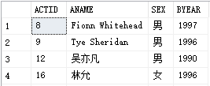
图 3.8 批处理结果
- 观察性实验
首先，向YOUNG_ACTOR中插入一个重复元组，插入后的结果如图 3.9所示。
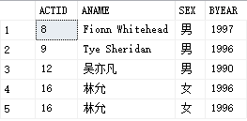
图 3.9 插入重复元素后
之后，在该表中删除该重复元组，可以看到SQL Server给出提示未删除任何行，程序执行结果如图 3.10所示。
接下来，修改该条目BYEAR属性值为1991，可以看到SQL Server给出提示，程序执行结果如图 3.11所示。
可以看到，在图形化操作界面中，无法删除或修改重复元组，因为对于该元组的删除动作会转化成相应的SQL语句DETELE，删除该元组会连带删除与其相同的元组，因此，SQL Server会抛出警告。
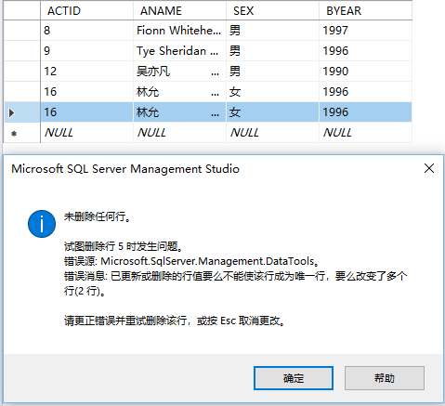
图 3.10 删除重复元组执行结果
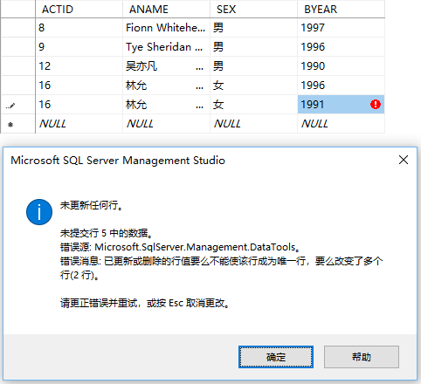
图 3.11 修改重复元组执行结果
- 创建视图
根据题目要求，需要创建一个80后演员做主角的参演记录视图，分析可知该视图需要电影表、演员表以及参演表的信息，因此，可以考虑将三张表做一个连接查询，然后筛选出符合条件的元组，然后做一个分组即可，创建该视图的SQL语句如下：
CREATE VIEW ACTIN_80
(
ACTID,
ANAME,
BYEAR,
LEADING_NUM,
MAX_GRADE
)
AS
SELECT ACTOR.ACTID, ACTOR.ANAME, ACTOR.BYEAR, COUNT(DISTINCT ACTIN.FID), MAX(FILM.GRADE)
FROM ACTOR, ACTIN, FILM
WHERE ACTIN.ACTID=ACTOR.ACTID AND ACTIN.FID=FILM.FID
AND ACTOR.BYEAR > 1980 AND ISLEADING = 'Y'
GROUP BY ACTOR.ACTID,ACTOR.ANAME,ACTOR.BYEAR;
该语句的执行结果如所示。
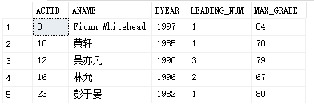
图 3.12 视图查询结果
- 触发器
根据题目要求，当用户每次对电影表进行插入操作后，促发触发器，该促发起首先判断导演是否为周星驰，若满足条件则添加修改语句，触发器的SQL语句如下：
CREATE TRIGGER IS_ZHOUXINCHI
ON FILM
AFTER INSERT
AS
DECLARE @fid int
DECLARE @dname VARCHAR(30)
SELECT @fid = FID FROM inserted
SELECT @dname = DNAME FROM inserted
IF @dname = '周星驰'
UPDATE FILM SET FTYPE = '喜剧' WHERE FID = @fid
然后，向程序中插入一条导演为周星驰的记录，插入语句如下：
INSERT INTO FILM
VALUES
( 2259, '美人鱼2', '科幻', '周星驰', 128, 'Y', 63);
程序执行结果如图 3.13所示。可以看到触发器成功将插入数据的FTYPE属性值改成了“喜剧”。若插入其它导演的电影记录则不会改变。
图 3.13 触发器效果

查询
- 查询“战狼”这部电影在洪山区各家影院的2017年的上映情况，并按照上映的月份的降序排列；
连接查询，通过相应的筛选条件筛选出符合条件的元组，然后分组输出，该查询对应的SQL语句如下：
SELECT DISTINCT FILM.FNAME, THEATER.TNAME, SHOW.MONTH, SHOW.PRICE
FROM FILM,SHOW, THEATER
WHERE SHOW.TID = THEATER.TID AND SHOW.FID=FILM.FID AND
FILM.FNAME='战狼'AND SHOW.YEAR = 2017 AND THEATER.TAREA='洪山区'
ORDER BY SHOW.MONTH DESC;
程序查询结果如图 3.14所示，与预期相符。
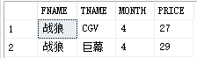
图 3.14 查询结果1
- 查询所有无参演演员信息的电影的基本信息，并且将结果按照电影类型的升序排列，相同类型的电影则按照用户评分的降序排列；
通过NOT IN来实现，子查询查询哪些有参演演员信息的电影，该查询对应的SQL语句如下：
SELECT *
FROM FILM
WHERE FILM.FID NOT IN (
SELECT DISTINCT ACTIN.FID
FROM ACTIN
)
ORDER BY FILM.FTYPE,GRADE DESC;
程序查询结果如图 3.15所示，可以看到程序正确查出了无参演演员信息的电影。
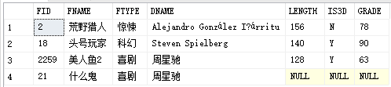
图 3.15 查询结果2
- 查询所有直到2017年仍未上映的电影编号、电影名称、导演姓名；
首先在子查询中查出上映表中直到2017年仍未上映的电影的编号，然后通过IN查询筛选电影表取出符合条件的元组，该查询对应的SQL语句如下：
SELECT FILM.FID,FNAME,DNAME
FROM FILM
WHERE FID IN(
SELECT FID
FROM SHOW
GROUP BY FID
HAVING MIN(SHOW.YEAR) > 2017
);
程序查询结果如图 3.16所示，可以看到程序正确查出符合条件的电影信息。
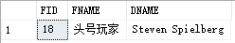
图 3.16 查询结果3
- 查询在各家电影院均上映过的电影编号；
分析可知，该查询对应一个全称量词的查询，可以通过NOT EXIST和NOT IN来实现，该查询对应的SQL语句如下：
SELECT DISTINCT SHOW1.FID
FROM SHOW SHOW1
WHERE NOT EXISTS (
SELECT THEATER.TID
FROM THEATER
WHERE THEATER.TID NOT IN (
SELECT TID
FROM SHOW SHOW2
WHERE SHOW1.FID = SHOW2.FID
)
);
程序执行结果如图 3.17所示。
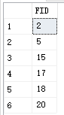
图 3.17 查询结果4
- 查询所有用户评分低于80分或者高于89分的电影编号、电影名称、导演姓名及其用户评分，要求where子句中只能有一个条件表达式；
该查询比较简单，就是一个单表条件查询，对应的SQL语句如下：
SELECT FID, FNAME, DNAME, GRADE
FROM FILM
WHERE GRADE NOT BETWEEN 80 AND 90;
程序执行结果如图 3.10所示。
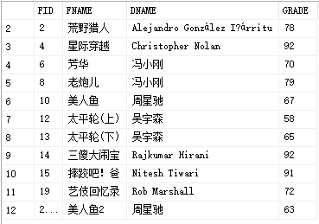
图 3.18 查询结果5
- 查询每个导演所执导的全部影片的最低和最高用户评分；
该查询也只涉及电影表，由于要查最高和最低用户评分，因此，需要使用集函数MAX，MIN，该查询对应的SQL语句如下：
SELECT DNAME, MIN(GRADE)AS MIN_GRADE, MAX(GRADE)AS MAX_GRADE
FROM FILM
GROUP BY DNAME;
程序查询结果如图 3.19所示。
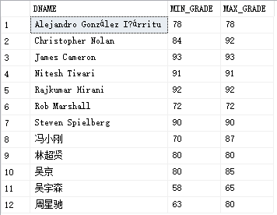
图 3.19 查询结果6
- 查询至少执导过2部电影的导演姓名、执导电影数量；
该查询只涉及电影表，通过集函数COUNT即可完成查询，该查询对应的SQL语句如下：
SELECT DNAME, COUNT(FID) AS DNUM
FROM FILM
GROUP BY DNAME
HAVING COUNT(FID) >= 2;
程序执行结果如图 3.20所示。
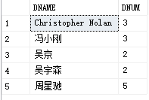
图 3.20 查询结果7
- 查询至少2部电影的用户评分超过80分的导演及其执导过的影片数量、平均用户评分；
查询语句如下：
SELECT DNAME, COUNT(FID)AS FILM_NUM, AVG(GRADE)AS AVG_GRADE
FROM FILM F1
GROUP BY DNAME
HAVING (SELECT COUNT(*)
FROM FILM F2
WHERE F1.DNAME = F2.DNAME AND
F2.GRADE >= 80 ) >=2;
程序执行结果如图 3.21所示。
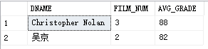
图 3.21 查询结果8
- 查询至少执导过2部电影的导演姓名以及跟这些导演合作过的演员编号、姓名；
查询的SQL语句如下：
SELECT DISTINCT F1.DNAME,ACTOR.ACTID,ACTOR.ANAME
FROM FILM F1,ACTIN,ACTOR
WHERE ACTIN.FID = F1.FID AND ACTIN.ACTID = ACTOR.ACTID
AND (SELECT COUNT(*)
FROM FILM F2
WHERE F1.DNAME = F2.DNAME) >=2
AND F1.DNAME!=ACTOR.ANAME;
程序执行结果如所示。
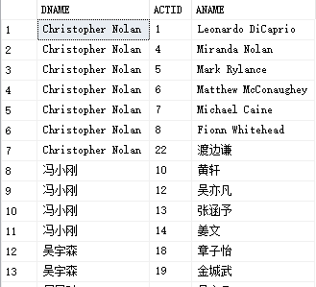
图 3.22 查询结果9
- 查询每个演员担任主角的电影中的平均用户评分；
查询语句如下：
SELECT ACTIN.ACTID,ANAME,AVG(GRADE) AS AVG_GRADE
FROM ACTIN,ACTOR
WHERE ACTIN.ACTID = ACTOR.ACTID AND
ACTIN.ISLEADING='Y'
GROUP BY ACTIN.ACTID,ANAME;
程序执行结果如图 3.23所示。
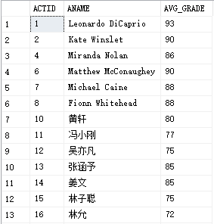
图 3.23 查询结果10
- 查询用户评分超过90分的电影的最早上映年月；
查询语句如下：
SELECT DISTINCT FILM.FNAME,FILM.GRADE,YEAR,MONTH
FROM FILM,SHOW S1
WHERE FILM.FID=S1.FID AND
FILM.GRADE>90 AND
NOT EXISTS (
SELECT *
FROM SHOW S2
WHERE S1.FID=S2.FID AND
S1.YEAR > S2.YEAR OR (S1.YEAR = S2.YEAR AND S1.MONTH>S2.MONTH)
);
程序执行结果如图 3.24所示。
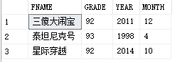
图 3.24 查询结果11
- 查询用户评分超过90分的电影的最早上映年月及其相应的上映影院编号；
查询语句如下：
SELECT DISTINCT FILM.FNAME,FILM.GRADE,YEAR,MONTH,TID
FROM FILM,SHOW S1
WHERE FILM.FID=S1.FID AND
FILM.GRADE>90 AND
NOT EXISTS (
SELECT *
FROM SHOW S2
WHERE S1.FID=S2.FID AND
S1.YEAR > S2.YEAR OR (S1.YEAR = S2.YEAR AND S1.MONTH>S2.MONTH)
);
程序执行结果如图 3.25所示。
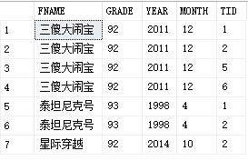
图 3.25 查询结果12
- 查询每个电影的上映总次数；
SQL语句如下：
SELECT FILM.FID,FNAME,COUNT(SHOW.TID)AS SHOW_TIMES
FROM FILM LEFT JOIN SHOW
ON FILM.FID=SHOW.FID
GROUP BY FILM.FID,FNAME;
程序执行结果如图 3.26所示。
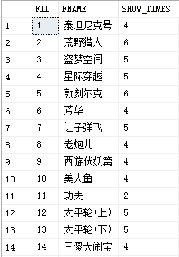
图 3.26查询结果13
- 查询执导过动作片，或者警匪片，或者枪战片的导演的姓名，要求where子句中只能有一个条件表达式；
SQL语句如下：
SELECT DISTINCT DNAME
FROM FILM
WHERE FTYPE IN('动作','警匪','枪战');
程序执行结果如图 3.27所示。
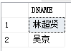
图 3.27 查询结果14
- 查询所有“战狼”系列的电影的编号、电影名称、上映电影院名称及其上映年月，结果按照电影名称的升序排列；
SQL语句如下：
SELECT FILM.FID,FILM.FNAME,THEATER.TNAME,SHOW.YEAR,SHOW.MONTH
FROM FILM,SHOW,THEATER
WHERE FILM.FID = SHOW.FID AND SHOW.TID = THEATER.TID
AND FILM.FNAME LIKE '战狼%'
ORDER BY FILM.FNAME;
程序执行结果如图 3.28所示。
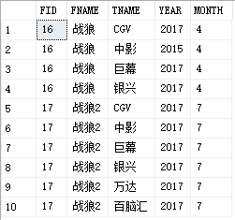
图 3.28 查询结果15
- 查询在同一个年月上映1号和2号电影的影院编号；
SQL语句如下：
SELECT DISTINCT TID
FROM SHOW S1
WHERE S1.FID = 1 AND
EXISTS (
SELECT *
FROM SHOW S2
WHERE S2.TID = S1.TID AND
S2.FID = 2 AND
S2.YEAR = S1.YEAR AND
S2.MONTH = S1.MONTH );
程序执行结果如图 3.29所示。
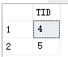
图 3.29 查询结果16
- 查询所有没参演过用户评分85分以下电影的演员的编号、姓名；
SQL语句如下：
SELECT ACTID,ANAME
FROM ACTOR
WHERE NOT EXISTS(
SELECT *
FROM ACTIN,FILM
WHERE ACTIN.FID = FILM.FID AND ACTIN.ACTID=ACTOR.ACTID AND
FILM.GRADE < 85);
程序执行结果如图 3.30所示。
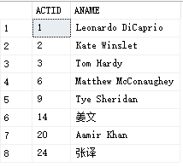
图 3.30 查询结果17
- 查询参演过“吴宇森”执导过的所有电影的演员姓名；
SQL语句如下：
SELECT DISTINCT ANAME
FROM ACTOR,ACTIN A1
WHERE A1.ACTID = ACTOR.ACTID AND
NOT EXISTS (
SELECT *
FROM FILM
WHERE DNAME = '吴宇森' AND
NOT EXISTS (
SELECT *
FROM ACTIN A2
WHERE A2.FID=FILM.FID AND
A2.ACTID = A1.ACTID
)
);
程序执行结果如图 3.31所示。
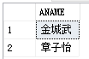
图 3.31 查询结果18
- 查询所有的演员的编号、姓名及其参演过的电影名称，要求即使该演员未参演过任何电影也要能够输出其编号、姓名；
SQL语句如下：
SELECT ACTOR.ACTID,ACTOR.ANAME,FNAME
FROM ACTOR LEFT JOIN (
ACTIN LEFT JOIN FILM
ON ACTIN.FID = FILM.FID)
ON ACTOR.ACTID = ACTIN.ACTID;
程序执行的部分结果如图 3.32所示。
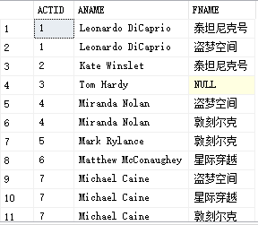
图 3.32 查询结果19（部分）
- 查询所有上映超过3次但没有用户评分的电影编号、名称。
SQL语句如下：
SELECT FILM.FID,FNAME
FROM FILM
WHERE GRADE IS NULL AND
FILM.FID IN (SELECT SHOW.FID
FROM SHOW
GROUP BY SHOW.FID
HAVING COUNT(*)>3
)
程序查询结果如图 3.33所示。
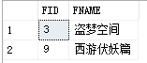
图 3.33 查询结果20

任务总结
通过本次实验，进一步加强了对于SQL语言的了解，加深了对于数据备份、触发器、查询优化等基本概念的理解
通过建表、数据更新、查询实验熟悉了SQL语句增、删、查、改基本操作的使用方法，尤其是熟悉了查询语句的基本结构，进一步理解了SQL语句与关系代数的内在关联。通过建表实验，进一步加深了对数据完整性的理解，实体完整性是实体内在的一种属性，主码作为标识实体的码自然要保证实体完整性，参照完整性反映了实体之间的一种关联，用户定义完整性则需要根据实际应用背景定义。通过数据更新实验，了解了数据导入导出的基本方法，了解了视图对于方便应用程序操作的重要作用，了解了触发器对于维护数据完整性的重要意义。通过查询实验，加强了对于SQL查询语句的理解，熟悉了SQL查询的一些基本方法。

综合实践任务

系统设计目标
电影行业的发展越来越热，为了方便广大影民查找及在网上订票，于是就设计了mymtime网站，该网站的目标是实现基本的按类型搜索电影和电影票预订，同时增加其他附加功能（如收藏电影、关注人物等）以提高用户体验。

需求分析
展开需求分析，给出需求分析的主要内容的阐述，包括具体的、性能需求、数据完整性需求、数据流图、数据字典等。

总体功能需求
- 用户注册、登录，登录后可保持登录状态；
- 在主页展示评分前10的电影和关注量前10人物；
- 在主页展示近期正在上映的电影；
- 提供搜索电影和搜索人物的页面；
- 点击电影进入电影信息页面（其中包含演员表），如果电影正在上映，可以在电影信息页面选择放映场次并预订该场次电影票；
- 点击人物进入人物信息页面（其中包含参演电影表），拥有管理员权限的用户可以修改人物信息；
- 用户可以关注人物和收藏电影，并在用户个人主页可以查看关注列表和收藏列表以及预订了的电影票，同时在用户个人主页可以修改密码。

数据完整性需求
各个实体所要包含的属性如下。
用户的属性包括：用户ID、用户名、用户密码、用户邮箱及是否有管理权限；
电影的属性包括：电影ID、电影中文名、电影英文名、年代、时长、类型、发布日期、是否3D、评分、导演ID、国家地区、图片地址；
人物的属性包括：人物ID、人物中文名、人物英文名、性别、生日、身高、体重、位置、图片地址、关注人数；
电影院的属性包括：影院ID、影院名称、影院所在地区、影院具体地址；
上映场次的属性包括：上映场次ID、上映的影院、上映的电影、开始时间、结束时间、票价、余票数。

数据字典
根据上一小节中的数据完整性需求，可总结出系统的数据字典如Error: Reference source not foundError: Reference source not found所示。
表 4.1 实体的数据字典
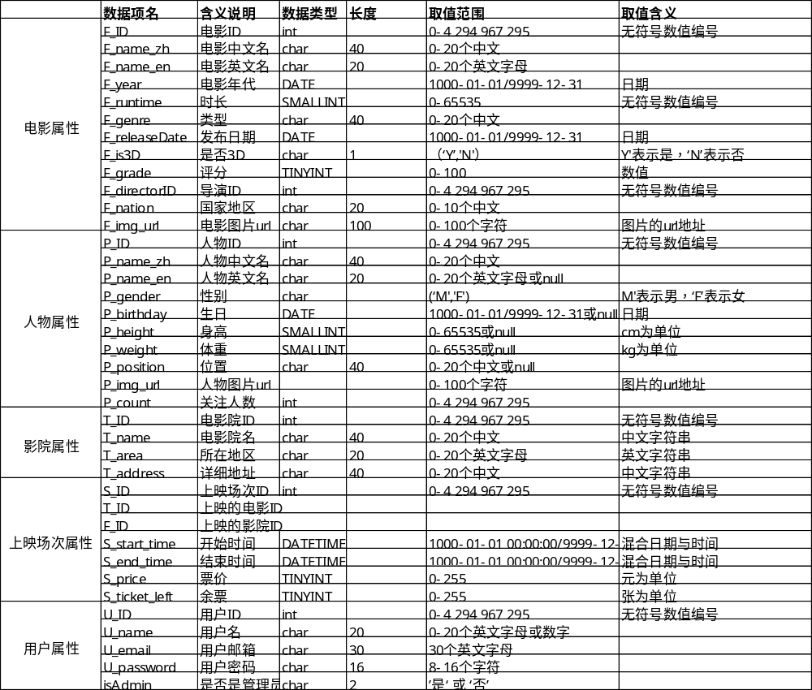

数据流图
根据功能需求，可把功能分解为若干个业务，根据每个业务所要用到的数据信息，总结出系统的数据流图如图 4.34所示。图中以用户为中心，周围圆形的元素表示业务，圆柱形的元素表示数据库中的表，带箭头的曲线表示数据流。比如，用户输入登录信息，登录信息的数据流流向登录业务，登录验证所要用到的用户信息也从用户表流向登录业务。
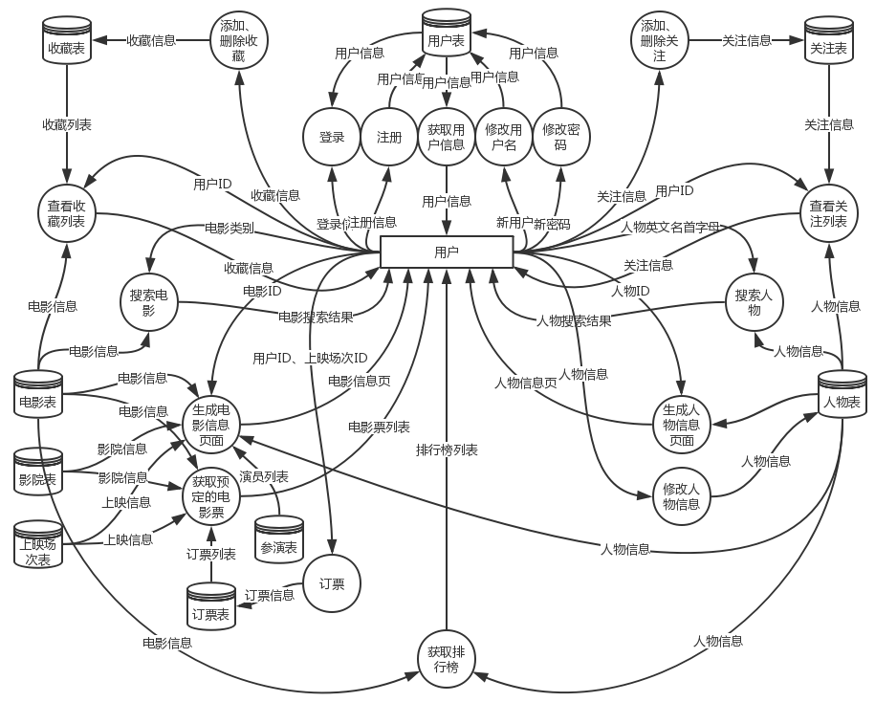
图 4.34 系统数据流图

总体设计
根据前面的需求分析，系统的总体设计，即系统架构、功能模块组成和总体业务流程的设计如下。

系统架构
本系统采用B/S架构，系统架构图如图 4.35所示。用户通过浏览器与服务器通信并浏览网页和执行业务，服务器在响应用户请求时与DBMS（MySQL服务器）通信获取所需数据并处理，然后按一定格式返回到浏览器端，提供给用户浏览。
图 4.35 系统的B/S架构图

功能模块组成
本系统的功能都是通过服务器端完成，服务器端的系统功能模块如图 4.36所示。
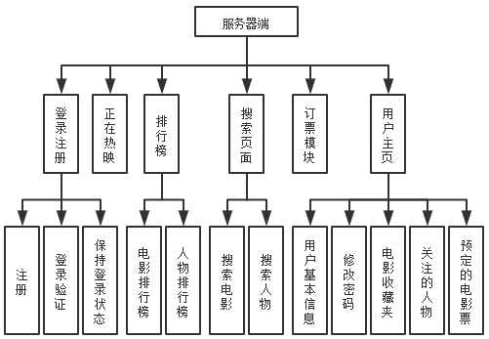
图 4.36 服务端功能模块图
正如图中所描述的，服务器端包括6个主要模块，每个主要模块包括了若干个子模块，各个模块的功能说明如下：
登录注册模块，包含三子个模块，其中注册模块实现用户注册的功能，登录验证模块实现用户登录时的密码验证功能，保持登录状态模块实现用户登录状态的保存，其使得用户登录后，浏览其它页面可不用重复登录，直到用户退出登录或关闭浏览器；
正在热映模块实现的功能是统计并展示近期正在上映的电影列表；
排行榜模块包括两个子模块，其中电影排行榜模块的功能是实现展示评分排名前10的电影列表，人物排行榜的功能则是实现展示关注人物排名前10的人物列表；
搜索页面模块包括电影搜索和人物搜索两个子模块，电影搜索模块实现按类型搜索电影，人物搜索模块实现按人物的英文名首字母搜索人物；
订票模块实现的是订票功能，在电影信息页面实现预订电影票的功能。
用户主页模块包括5个子模块，其中用户基本信息模块功能是展示用户的基本信息，修改密码模块的功能是修改用户的密码，电影收藏夹模块的功能是显示用户收藏的电影列表，关注的人物模块的功能是显示用户关注的任务列表，预订的电影票模块实现的功能是展示用户预订的电影票列表及其信息。

总体业务流程
总体业务流程图如图 4.37所示。用户先注册，然后登录，登录后可以查看评分排行、查看上映信息、搜索电影、搜索人物、查看关注排行、查看个人主页，进入电影信息页面后，用户可以收藏电影和订票（如果有正在上映），进入人物信息页面后用户可以关注人物，进入个人主页后，用户可以修改个人信息，查看收藏列表、关注列表和已预定的电影票。
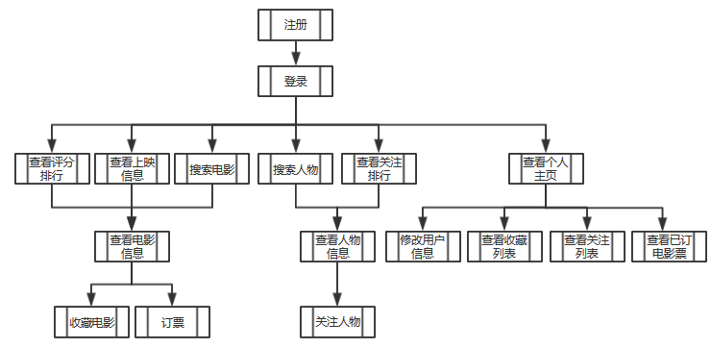
图 4.37 总体业务流程图

数据库设计
根据前面的需求分析与总体设计，实现数据库的设计如下。

ER图设计
本系统中的ER图设计如图 4.38所示。正如图中所描述的，系统的实体有用户、电影、人物和电影院，上映场次是一个虚实体，它依赖与电影和电影院而存在。系统中的关系说明如下：
一个用户可以收藏多个电影，一个电影也可以被多个用户收藏；
一个用户可以关注多个人物，一个人物也可以被多个用户关注；
一部电影有多个演员参演，一个演员可以参演多部电影；
一个电影院可以同时上映多部电影，且可以有多个该电影场次，一部电影也可以在多个电影院上映多个场次；
一个用户可以预订多个场次的电影票，一个场次也可以有多个用户预订。
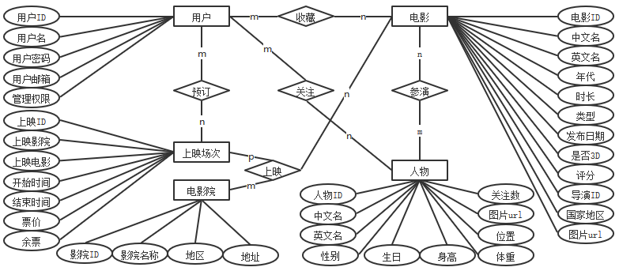
图 4.38 系统的ER图

数据库逻辑结构设计
数据库的逻辑设计如图所示。本系统的数据库有9张表和两个视图。其中，users、films、people、theaters和show五张表分别对应5个实体实习，其存放实体的属性，另外4张表是实体之间的关系。
图中，每个实体和关系的属性及其数据类型都在表中，其中前面有钥匙符号的属性表示该属性或属性组是该表的主码。比如users表中的U_ID是该表的主码，再比如actin表中的P_ID和F_ID是该表的主码。
图中的连线表示外码约束，起始点（较大的端点）表示外码，终点（较小的端点）表示其依赖的关系的属性。比如表actin的P_ID属性是依赖与表people的P_ID属性的外码，表actin的F_ID属性是依赖与表films的F_ID属性的外码。
图中的表topfilms和表toppeople是两个视图，其显示评分最高的10个电影和关注数最多的10个人物。
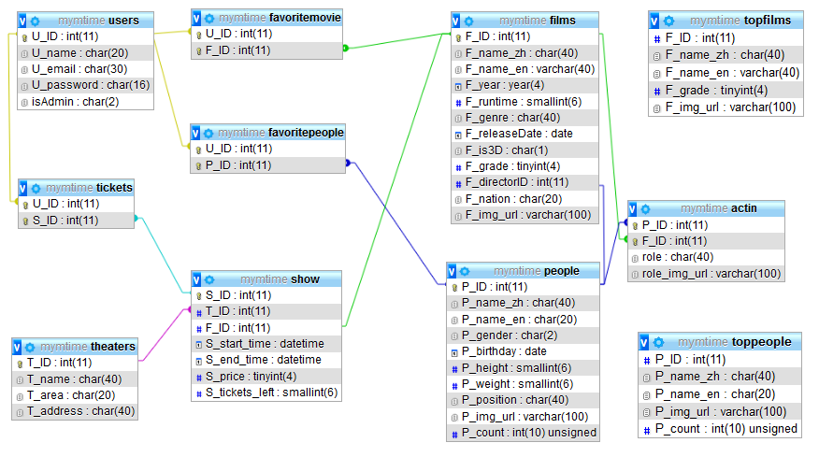
图 4.39 数据库设计图

数据库物理设计
系统的数据库的所有数据都存在一个文件中，为加快查找速度，可对一些表的某些属性建立索引。除了对每个表的主码建立索引外，由于每次查看两个视图都要执行排序操作，因此在films表的F_grade属性和people表的P_count属性上建立BTREE索引，以加快查找排名前10的电影和人物。

详细设计与实现
系统的主干功能主要是收藏电影、关注人物以及订票功能。

收藏、关注功能
收藏电影和关注人物两个功能大同小异，这里以关注功能为例，收藏功能不再赘述。
关注功能的业务流程图如图 4.40所示。根据用户点击收藏按钮时按钮的状态，向服务器发送收藏或取消收藏请求，服务器根据请求向数据库发送请求，根据数据库操作的结果，将按钮切换为对应的状态。
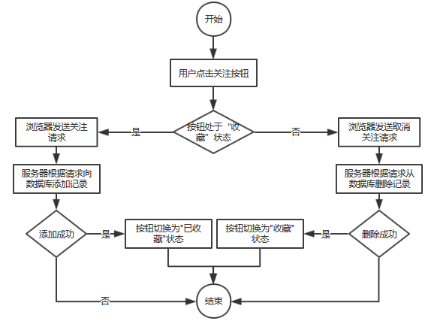
图 4.40 关注功能业务流程图
此功能的前端的关键技术在与浏览器发送异步请求（AJAX）和动态修该HTML内容，服务端的关键技术在与与数据库服务器通信并响应请求。
对于数据库，在增加或删除了一条关注记录后，关注的人物的P_count应该随之改变，本系统通过定义两个触发器来实现该功能，触发器的SQL定义语句如下：
DROP TRIGGER IF EXISTS `addfavorite`;
DELIMITER $$
CREATE TRIGGER `addfavorite` AFTER INSERT ON `favoritepeople` FOR EACH ROW BEGIN
UPDATE people SET P_count = P_count + 1 WHERE P_ID = new.P_ID;

END
$$
DELIMITER ;
DROP TRIGGER IF EXISTS `removefavorite`;
DELIMITER $$
CREATE TRIGGER `removefavorite` AFTER DELETE ON `favoritepeople` FOR EACH ROW BEGIN
UPDATE people SET P_count = P_count - 1 WHERE P_ID = old.P_ID;

END
$$
DELIMITER ;
第一个触发器在插入一条关注记录后，将所关注人物的P_count属性修改为原有的值加一；第二个触发器在删除一条记录后，将关注人物的P_count属性修改为原有的值减一。

订票功能
订票功能的业务流程图如图 4.41所示。用户选择电影场次，然后浏览器发送订票请求，服务端将根据请求访问数据库，检查是否存在该用户预定该场次的记录，若存在则提示不能重复预订，否则检查余票数是否大于0，若小于0则提示余票不足，否则调用数据库中的订票存储过程，调用返回后，查看订票表中是否有对应的记录，若有，则提示订票成功，否则提示订票失败。
此功能的关键技术在于，首先服务端要从数据库端获取上映信息，然后按一定的JSON数据格式返回给浏览器，浏览器再将其解析为可选则的电影场次信息，用户选择后发送订票请求。其次，服务端的关键技术在于检查是否重复预订和余票是否充足。
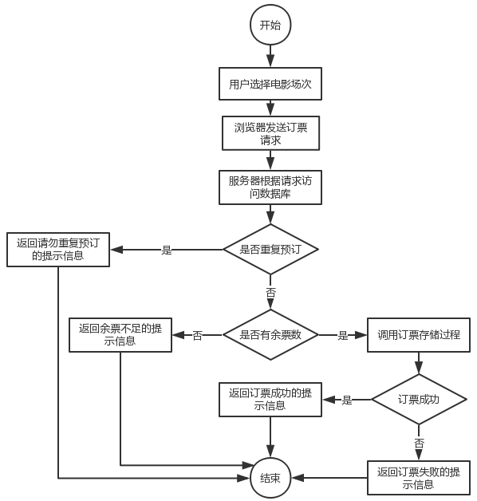
图 4.41 订票业务流程图
并且，数据库端的关键技术在于创建一个订票的存储过程，该存储过程中以事务的形式执行订票操作：先修改show表中该场次电影的余票数为原来的值减一，然后判断该值是否小于0，若小于0则将事务回滚，否则向订票表中插入该用户预订该场次的记录并提交事务。
订票存储过程及其事务实现的SQL语句如下：
DROP PROCEDURE IF EXISTS `orderticket`$$
CREATE DEFINER=`mymtime`@`%` PROCEDURE `orderticket` (IN `U_ID` INT UNSIGNED, IN `S_ID` INT UNSIGNED) MODIFIES SQL DATA
COMMENT '定票过程'
BEGIN
DECLARE leftTickets SMALLINT;
START TRANSACTION;

UPDATE `show`
SET `show`.`S_tickets_left`=`show`.`S_tickets_left`-1
WHERE `show`.S_ID=S_ID;

SELECT `show`.S_tickets_left INTO leftTickets
FROM`show` WHERE `show`.S_ID=S_ID;

IF leftTickets<0 THEN
ROLLBACK;
ELSE
INSERT INTO `tickets` VALUES (U_ID,S_ID);
COMMIT;
END IF;
END$$

系统测试
测试数据见mymtime.sql文件中每个表定义后面转存的数据。

登录功能测试
打开主页，还未登录时，主页的导航栏如图 4.42所示。
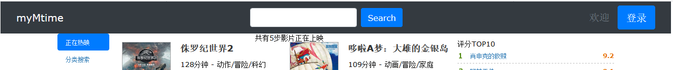
图 4.42 登录前状态
点击登录，在弹出的模态对话框中输入用户邮箱和用户密码，点击确定，成功登录后主页的导航栏如图 4.43所示。
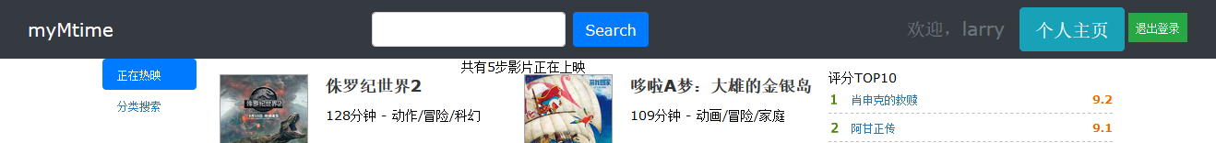
图 4.43 登录后状态
刷新页面，显示为已登录状态，说明保持登录状态功能正确。

评分、关注排行榜测试
打开主页，在主页的右边将显示评分排行榜和关注排行榜，如图 4.44所示。对照数据库中数据，以验证排行榜中信息的正确行，验证后发现排行榜功能正确。
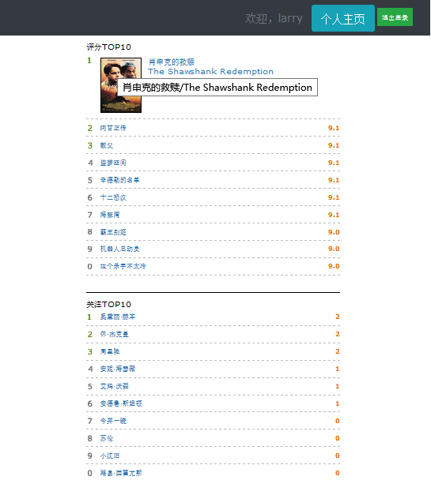
图 4.44 排行榜显示结果

上映列表测试
进入主页后，即显示上映电影的列表，如图 4.45所示。经对照数据库中的show表，验证了上映信息的正确性。
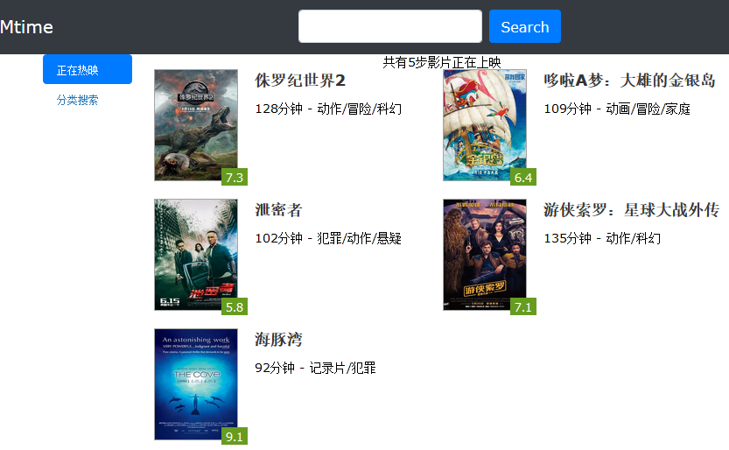
图 4.45 上映电影列表

电影、人物搜索测试
进入主页后，点击左边的分类搜索，点击电影搜索中的动画分类，搜索结果如图 4.46所示。点击人物查询中的K首字母，搜索结果如图 4.47所示。经对照数据库中数据，搜索结果完全正确。
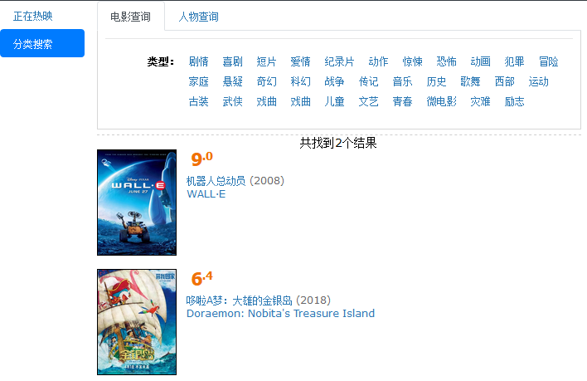
图 4.46 电影查询结果
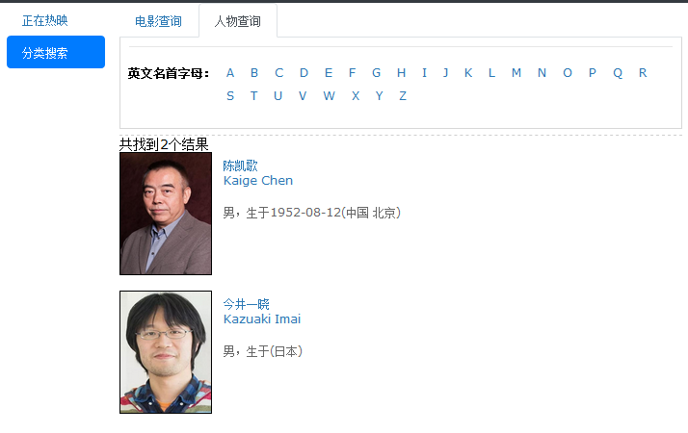
图 4.47 人物查询结果

电影信息显示及收藏功能
点击排行榜中的电影《肖申克的救赎》，进入到电影信息页面，如图 4.48所示。该页面展示了电影的基本信息和演员表。
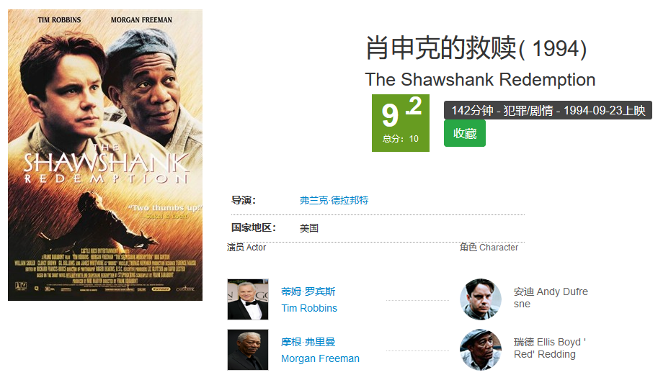
图 4.48 电影信息页面
点击收藏按钮，按钮变成为了已收藏状态，回到主页，点击个人主页后切换到收藏标签页，发现多了《肖生克的救赎》这部电影，如图 4.49所示。可见收藏功能正确。
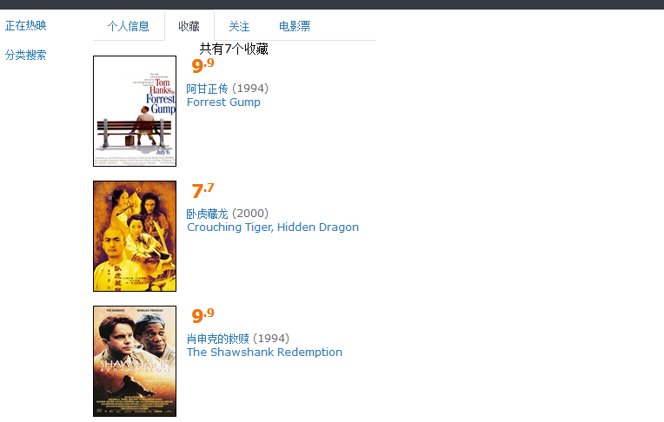
图 4.49 收藏页面

人物信息显示及关注功能
点击关注排行榜中的奥黛丽·赫本，进入到其信息页面如图所示。
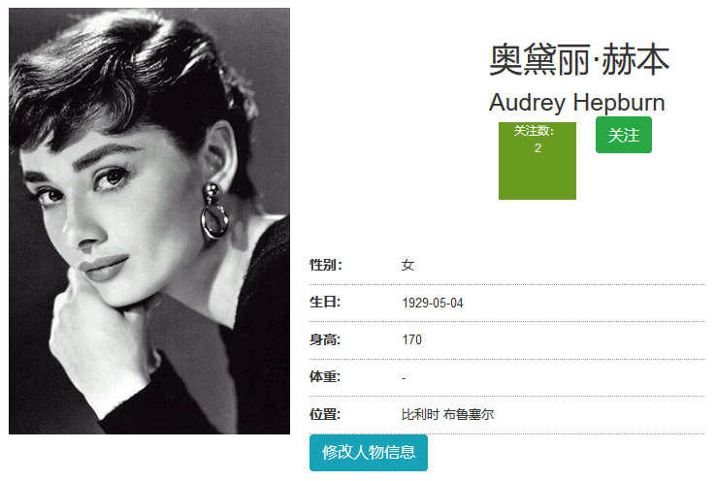
图 4.50 人物信息页面
点击关注按钮，按钮变成为了已关注状态，回到主页，点击个人主页后切换到关注标签页，发现多了奥黛丽·赫本，可见关注功能正确。

电影票预订与查看功能
点击一部上映列表中的电影，例如《侏罗纪世界2》，进入到其信息页，其信息页下方展示的上映场次列表如图 4.51所示。
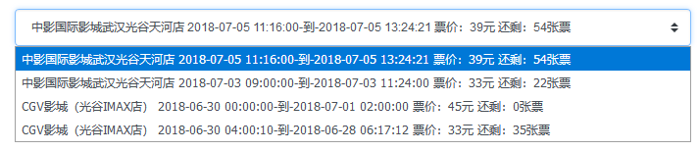
图 4.51 上映场次列表
选择中影国际影城的7月3号的场次，点击订票按钮，提示订票成功，如图 4.52所示。
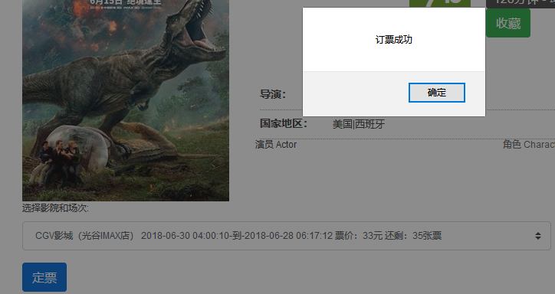
图 4.52 提示订票成功
再次预订该场次的票，提示请勿重复订票，如图 4.53所示。
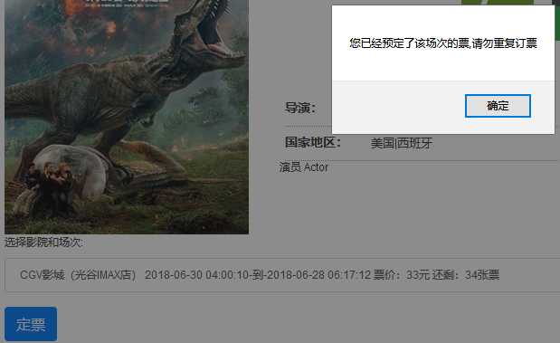
图 4.53 提示重复订票
预订CGV影城6月30日00点的场次，提示余票不足，如图 4.54所示。
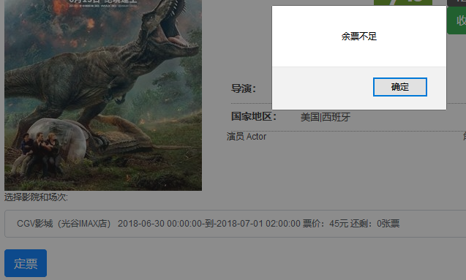
图 4.54 提示余票不足
回到主页，点击个人主页或切换到电影票便签页，可以看到刚刚预订的电影票信息如图 4.55所示。
综上所述，订票功能正确。
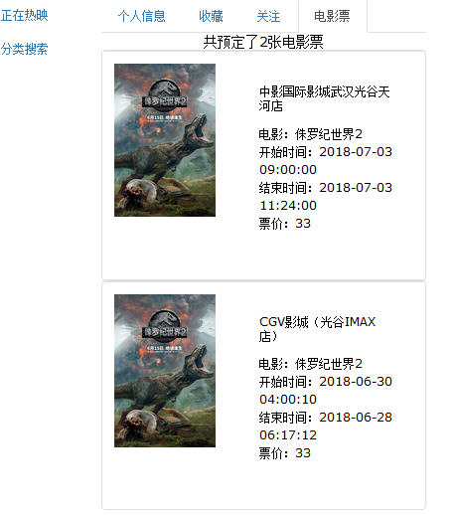
图 4.55 已预订的电影票

系统设计与实现总结
系统设计的主要工作有：
- 构建网站服务器，建立B/S系统架构；
- 编写HTML前端，提供用户界面，为了提高用户体验，通过bootstrap框架编写优美的界面，通过jquery处理用户操作的逻辑；
- 编写PHP服务器后台程序，实现各模块的功能，接受浏览器请求并响应；
- 向数据库中录入一定量的数据，以便测试；
- 综合测试系统，验证各个模块功能的正确性。

课程总结

主要完成的工作
通过实验任务一的实践，了解了SQL SERVER的两种备份方式，即脱机备份和系统备份，熟悉了SQL SERVER用户权限配置的基本方法。
通过实验任务二的实践，加深了对于SQL语句的理解，进一步熟悉了增、删、改、查等基本SQL语句的使用方法。同时，通过对视图和触发器的编写，了解了创建视图和触发器的基本方法，进一步加深了对其作用的理解。
通过综合实践任务，了解并掌握了数据库应用系统设计的基本流程，学会了数据流图、数据字典的画法、以及系统功能模块的划分。熟悉了E-R图的画法，加深了对于E-R图的理解。在综合实践任务实现过程中，还尝试了B/S架构网站系统的编写，对网站的设计流程有了了解。

心得体会
前两个实验不是很难，课内就基本能完成，第3个综合系统设计需要花很多时间，特别是需求分析阶段，因为确定需求很重要，直接决定了后面的设计。
这次综合系统设计，我尝试了写B/S架构的网站系统，在对网站的搭建有了一定的经验，写网站后台服务的时候，也用了不少复杂的SQL语句，使我更熟悉了MySQL数据库的操作。
总之，数据库实践课程让我收益很多，虽然花了非常多时间，熬了不少夜，但也觉得值了。

附录A 实验二测试数据
FILM、ACTOR、THEATER、SHOW、ACTIN五张表的初始数据如图 6.56~图 6.60所示。
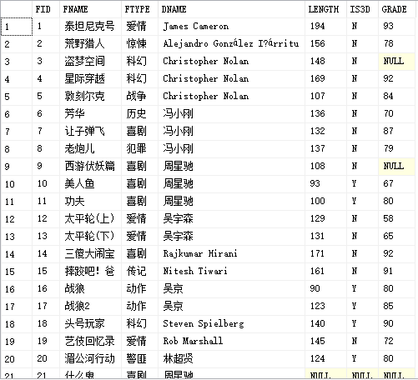
图 6.56 FILM表数据
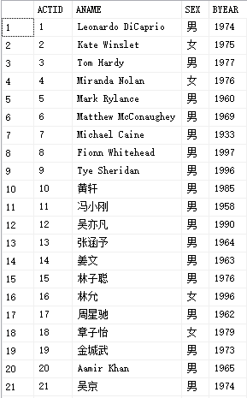
图 6.57 ACTOR表数据
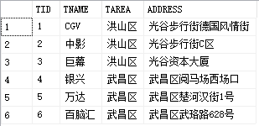
图 6.58 THEATER表数据
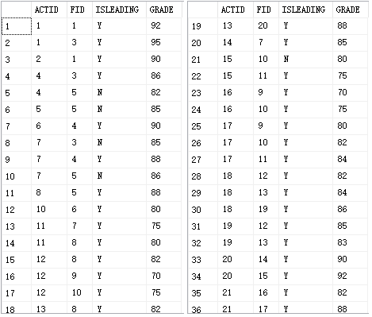
图 6.59 ACTIN表数据
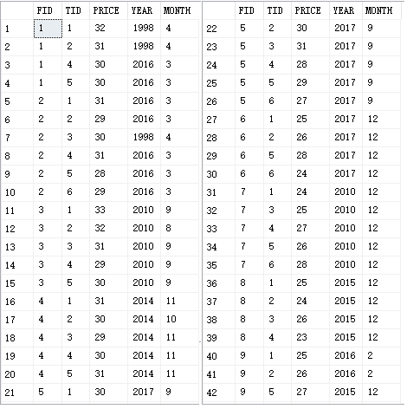
图 6.60 SHOW表数据

